2025杭州市重点研发计划补充说明
中国药科大学（杭州）创新药物研究院
- 申报流程
- 系统填报（研究院法人账户）
- 系统提交（截止4.30 18:00）
- 打印、装订两份申请表及可行性报告至钱塘区科技局
- 钱塘区科技局：审核推荐（截止5.8 18:00）
- 科技项目管理中心：形式审查、组织答辩、拟立项清单
- 公示无异议后签订合同，首期拨付50%款项
- 到期后六个月组织验收，验收通过后可申请拨付剩余50%款项

- 可行性报告
- 国内外研究现状和技术发展趋势
- 简述本项目国内外发展现状
- 存在的主要问题及技术发展趋势
- 并将本项目与国内外同类技术或产品进行对比说明
（说明现有技术的不完美与项目必要性）

- 项目主要研发内容与实施方案
- 详细说明本项目实施的主要技术内容（必须全覆盖榜单内容）
- 拟研究的科学问题
- 拟解决的关键技术（控制在三个点以内）
- 项日实施的技技术或工艺路线等
- 说明本项目的创新点，包括科学理论、技术创新、产品结构创新、生产工艺创新、产品性能创新等

- 项目预期目标
1、技术指标(至少要覆盖榜单绩目标中的技术部分，重点是量化指标）
2、经济指标
3、社会效益
4、技术应用和产化前景
5、自主知识产权的情况(注意专利是申请还是授权)（突出产学合作）

- 计划进度安排和课题分解
- 分年度列出项目实施进度安排、年度主要工作内容和主要目标
- 并列出具有标志性节点意义的成果形成时间和成果内容(如原型完成、样机完成、小试、中试、规模化用等)
- 简述项目组织方式、课题分解等

（五）现有工作基础和条件
1、本项目己开展的前期工作
2、项目实施技术、设备、人才、资金等方面具备的条件和优势
3、项目实现预期目标的基础条件

- 预算及相关要求
（一）参考文件要求
《杭州市重点科研计划项目管理办法》(杭科资[2023]44号）
《杭州市农业与社会发展领域科研计划项目管理办法》(杭科农[2024]26号）
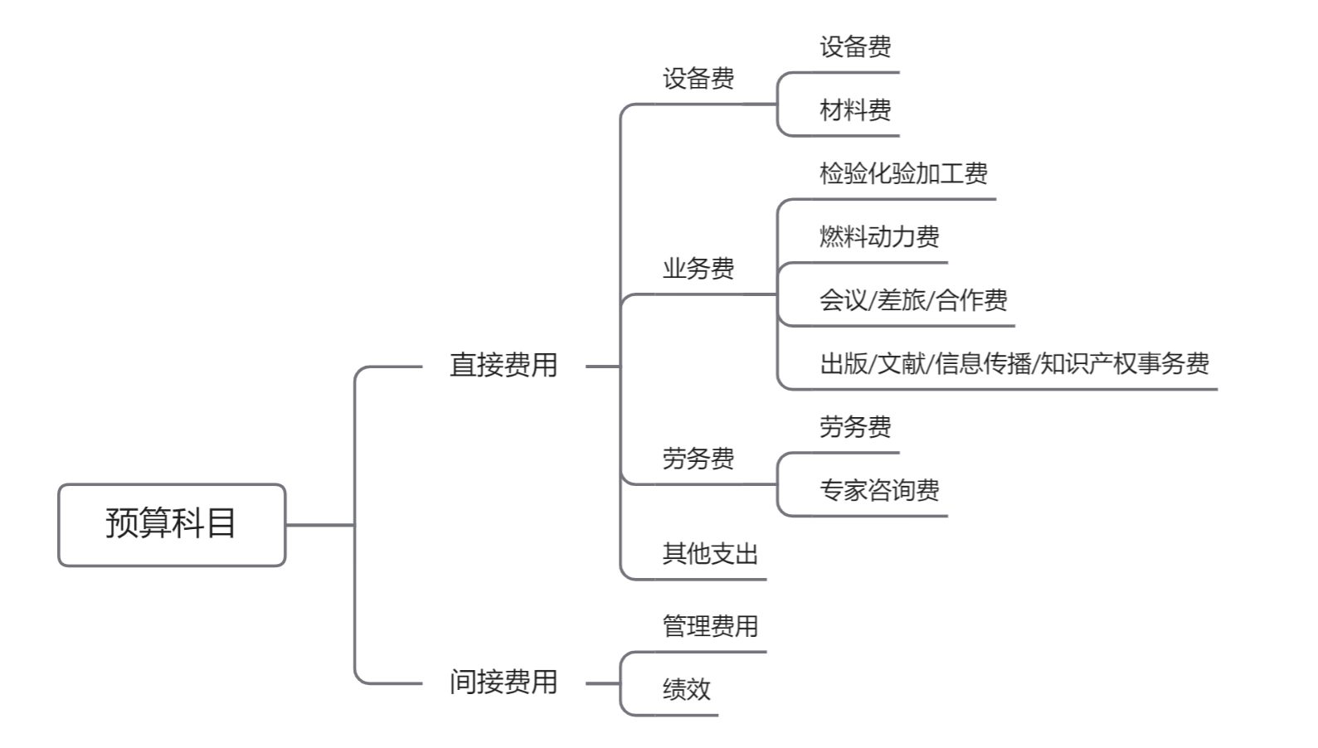
（二）直接费用
1、设备费
（1）设备费
归集内容：指在项目研究过程中发生的以下三类费用：
购置或试制专用仪器设备
对现有仪器设备进行升级改造
租赁和使用外单位设备
注意事项：50万元以上的设备费用详细说明设备名称型号、数量、金额、用途、资金来源（财政资金、自筹资金），50万元以下的设备费用仅需按资金来源，分类说明数量、金额和主要用途。
不应列支预算外设备；
应有完整的设备验收入库手续；
使用属于承担单位支撑条件的设备不得在专项经费中列支设备租赁费。

（2）材料费
归集内容：在项目实施过程中消耗的各种原材料、辅助材料等低值易耗品的采购及运输、装卸、整理等费用。
注意事项：列支应有合同、发票及完整的材料验收、入库、出库单据，领料单需项目组签字领用；不得列支日常办公耗材；不得在专项经费中列支生产性材料、基建材料、大宗工业化原料，验收时会检查有否领用数量特别巨大、不合逻辑的材料；材料运输费以材料名称入账(合并)，领料单要匹配。

2、业务费
（1）检测化验加工费
归集内容:在项目研究开发过程中支付给外单位(包括承担单位内部独立经济核算单位)的检验、测试及加工等费用
注意事项：如果是单位内部独立核算单位进行测试，附表中测试单位需写到内部独立核算单位化验
材料：测试合同、包含测试内容的测试报告、机械加工的图纸或过程文档、加工的原料提供来源

（2）燃料动力费
归集内容:在项目研究开发过程中直接使用的相关仪器设备、科学装置等运行发生的水、电、气、燃料消耗费用等
收集资料：研发设备清单、分摊计算表
注意事项：(不能单独计量的仪器设备、科学装置)以及实验室日常运行的水、电、暖等支出属于间接费用的开支范围，不能再重复列支或分摊。（因此此项一般没有）

（3）会议/差旅/合作费（含国际）
归集内容：在项目研究开发过程中发生的差旅费、会议费和国际合作交流费。
收集资料：发票
注意事项：出差或会议报销单是否跟项目有关（必须是人员表中的人员，且出差地点必须和项目相关）
（联合申报情况下）拨款来自市财政，无法直接拨付到省级单位，因此若有与省级高校合作的需求，可以以合作费的形式拨付，但牵头单位份额不低于50%。

（4）出版/文献/信息传播/知识产权事务费
归集内容：在项目实施过程中，需要支付的出版费、资料费、专用软件购买费、文献检索费、专业通信费、专利申请费及其他知识产权事务等费用。
收集资料：发票、专用软件购买合同
注意事项：专利年费不能计入，专利申请费的件数跟任务书或提供的成果是否大致一致。

3、劳务费
（1）劳务费
归集内容：在项目实施过程中支付给参与项目研究的研究生、博士后、访问学者以及项目聘用的研究人员、科研辅助人员等的劳务性费用。
收集资料：发放凭证原始凭证上应有领取人姓名、工作单位、身份证号、负责工作、劳务时间、本人签字等信息。
注意事项：应按照预算书的要求据实列支，不应计提或分摊；支付范围应符合管理办法的规定。
杭州研究院作为科研院所，劳务费只能用于参与项目研究的研究生、博士后以及外聘的技术人员，且必须附上发放凭证。

（2）专家咨询费
归集内容：在项目实施过程中支付给临时聘请的咨询专家的费用。专家咨询费不得支付给参与本项目及子项目研究和管理的相关工作人员。
收集资料：专家签字表、发放凭证，原始凭证上应有领取人姓名、工作单 位、身份证号、咨询内容、咨询时间、本人签字等信息。
注意事项：不能是支付给公司的开发费用或咨询费用，只能支付给个人账户；不能列支博士、硕士研究生因学位论文答辩、论文修改发生的相关费用。

4、其他支出
归集内容：在项目实施过程中除上述支出范围之外的其他相关支出。
收集资料：发票等
注意事项：其他支出应当在申请预算时详细说明，与预算不一致的应剔除。（如为项目购买的设备的修理费用、审计费用可以列入）

（三）间接费用
归集内容：承担单位为项目研究提供的房屋占用，日常水、电、气、暖消耗，有关管理费用的补助支出，及公开竞争研发类项目激励科研人员的绩效支出等。
限额:500万以下项目最高30%
注意事项：绩效非奖金

（四）预算调整管理
项目实际总投入、项目投入预算的下调幅度，原则上不超过原合同书规定的25%，项目投入预算应符合立项条件。
如有人员变动或经费支出与预算相比增减超过20%的，需事先经科技局同意备案。

（五）合作协议
参考合作协议模板
各方职责：
甲方：（项目中承担的任务）。
乙方：（项目中承担的任务）。
丙方：（项目中承担的任务）。
如有多家单位接续添加。
经费安排：
本项目为后补助项目，总预算XX万元，在项目执行期内，自筹经费XX万元负责落实XX%，由XX方负责落实XX%，……
本项目立项、实施完成并验收通过后，按照财政补助经费实际下拨额，具体分配比例确定为：XX方XX%，XX方XX%，……
项目执行期：
本项目执行期为X年X月X日 - X年X月X日。
各方可根据实际，补充其他具体协议内容。

- 其他事项
- 可行性报告排版精美(图、表等，像书籍一样)
- 如有合作协议，应该明确任务、自筹落实比例、成果归属、补助分配比例等(系统中可以下载模板)，需要上传
- 项目立项后，在装订合同时不允许修改申报时的研究内容、指标等，所以申报时要深思熟虑，验收时是否能达到。
- 逻辑自洽(标志性成果形成时间、进度目标与销售收入、投入金额/人员与劳务费/财务预算中各分项与总和之间的匹配)

- 联系人
申报负责人：洪忆言18806508476
财务负责人：李宛凌17767113739

